Всероссийский конкурс профессионального мастерства
«Педагог-психолог России – 2021»

Конкурсное испытание

«Защита реализуемой психолого-педагогической практики»

ОПИСАНИЕ РЕАЛИЗУЕМОЙ
ПСИХОЛОГО-ПЕДАГОГИЧЕСКОЙ ПРАКТИКИ
на примере авторской коррекционно-развивающей работы
для обучающихся пятого класса образовательного учреждения
«МЫ ВМЕСТЕ»

Саматеева Марина Зоркаевна
педагог-психолог МБОУ СОШ №27 им. Ю.С. Кучиева г. Владикавказ

ЧАСТЬ I. ОБЩАЯ ИНФОРМАЦИЯ О КОРРЕКЦИОННО-РАЗВИВАЮЩЕЙ ПРОГРАММЕ «МЫ ВМЕСТЕ»

1. Наименование и направленность программы: Проект «Мы вместе» является коррекционно-развивающей психолого-педагогической программой. Программа направлена на актуализацию и обеспечение личностного роста и коммуникативных компетенций через снятие барьеров межличностного взаимодействия.
2. Информация о разработчике (-ках), участниках и месте реализации программы, то есть организации (название, сайт, телефон, электронная почта, руководитель, контактное лицо).
Разработчик программы Саматеева Марина Зоркаевна, педагог-психолог МБОУ СОШ №27 им. Ю.С. Кучиева г. Владикавказ, ул. Миллера, ул. Миллера, 32, электронная почта Vladikavkaz27@mail.ru, сайт s27.amsvlad.ru, телефон +7(672)53-39-28, руководитель образовательной организации: Джимиева Галина Хаджумаровна.
3. Описание целей и задач, на которые направлена программа.
Цель проекта: актуализация личностного роста у обучающихся коммуникативных компетенций через снятие барьеров межличностного взаимодействия.
Задачи проекта:
1.Актуализировать благоприятный психологический климат в классе;
2. Сформировать коммуникативные качества обучающихся;
4. Поддержать и развивать детско-родительские взаимоотношения посредством психологического просвещения, консультирования, развивающей работы;
5. Содействовать развитию мотивационной готовности педагогов к конструктивному общению с обучающимися;
6. Проанализировать результаты и наметить перспективы развития проекта.

4. Целевая аудитория, описание её социально-психологических особенностей.
Обучающиеся 5–х классов общеобразовательной школы, в возрасте 10-11 лет, родители обучающихся и педагоги МБОУ СОШ №27.
5.Социально-психологические особенности целевой аудитории.
Актуальность данного проекта обусловлена тем, что средний школьный возраст является тем периодом, когда происходят качественные изменения в коммуникативном развитии личности, что связано с выходом общения на уровень ведущей деятельности. Формирование теоретического формального рефлективного мышления, умения рассуждать, делать обобщения и выводы, вскрывать причинно-следственные связи, строить доказательства, спорить, самостоятельно творчески активно мыслить и управлять своей речемыслительной деятельностью - таковы основные линии качественного изменения в коммуникативной деятельности личности обучающегося. При этом вырабатывается ориентация на способ осуществления деятельности, а не только на ее результат. Складывается индивидуальный стиль речи, усложняется ее структура: в речи появляются специальные термины, абстрактные и метафоричные выражения.
Средний школьный возраст, представляет большие возможности для формирования нравственных качеств и положительных черт личности. Общаясь со сверстниками, обучающиеся приобретает личный опыт отношений в социуме, социально-психологические качества (умение понимать одноклассников, тактичность, вежливость, способность к взаимодействию). Именно межличностные отношения дают основу чувствам, переживаниям, позволяют проявить эмоциональный отклик, помогают развивать самоконтроль. Духовное влияние коллектива и личности взаимно.
Важна и социально-психологическая атмосфера коллектива. Она должна создавать оптимальные условия для развития у ребенка порождать чувство психологической защищенности, удовлетворять потребность в эмоциональном контакте, быть значимым для других людей.
Поведение обучающихся среднего звена импульсивно, самоконтроль развит не у всех, и не всегда он способен сдерживать повышенную эмоциональность данного возраста. Межличностные конфликты бывают часто. По мнению Л.С. Выготского, положительный психологический и педагогический потенциал детского коллектива не может сложиться сам, стихийно. Нужна “окружающая ребенка атмосфера” социальной мысли, внешнее психолого-педагогическое влияние.
Таким образом, межличностные отношения детей в классном коллективе – это форма реализации социальной сущности каждого ребенка, психологическая основа для сплочения детей.
6. Методическое обеспечение (научно-методическое и нормативно-правовое обеспечение) проекта.
Научно методическим обеспечением являются знания, накопленные в отечественной психологии в области исследований возрастных особенностей в школе культурно-исторической психологии (Л.С. Выготский, Д.Б. Эльконин, Е.Е. Кравцова). Более подробный перечень исследований представлен далее в списке литературы.
Нормативно-правовое обеспечение проекта:
- Профессиональный стандарт педагог-психолог (психолог в сфере образования) от 24 июля 2015 г. N514н;
- Федеральный закон № 273-ФЗ «Об образовании в Российской Федерации» (от 29.12.2012);
- Концепция развития психологической службы в системе образования в Российской Федерации на период до 2025 года (от 19 декабря 2017 г.)
- Конвенция о правах ребенка (от 20 ноября 1989 года);
- «Этический кодекс психолога» (от 14.02.2012)7
7. Описание основных этапов реализации проекта.
Проект подразделен на три этапа, и каждый из них имеет внутреннюю структуру и особенности.

Основные этапы реализации проекта

Просветительско-диагностический:
- опросы;
- анкетирования;
- наблюдения;
- анализ результатов

Рефлексия:
- получение обратной связи;
- анализ результатов проекта после ее окончания

Коррекционно-развивающий:
- упражнения;
- тренинги
- беседы
- анализ результатов

Проект
«МЫ ВМЕСТЕ»

1 этап – просветительско-диагностический
На первом этапе реализации проекта с помощью сочетания различного диагностического инструментария (анкетирование, структурированное наблюдение, включенное наблюдение, опросы) и содержания просветительской направленности происходит знакомство родителей, педагогов с психологическими возрастными особенностями детей 10-11 лет.
Работа с родителями и педагогами строится в виде повторяющегося цикла внутри одного 30-минутного занятия:
- Работа с актуальными темами на основе данных анкетирования либо по результатам наблюдения.
- Обсуждение актуальных и значимых вопросов по теме вопроса.
Используемые технологии:
- Социометрия, автор А.Н. Лутошкин (цель: изучить состояние эмоционально-психологических отношений в детской общности и положение в них каждого ребенка.; тест «Рисунок семьи», автор В.К.Лосева, Г.Т. Хоментаускас (цель: выявление эмоциональных проблем и трудности взаимоотношения в семье); методика Р.Желя (цель: исследование межличностных взаимоотношений):
- Выступление на родительских собраниях и педагогических советах по теме вопроса.
- Анализ результатов используемых технологий.
Планируемые результаты: повышение ценности коммуникативного общения обучающихся как со своим классным коллективом, так и со всеми участниками образовательного процесса, осознания родителями и педагогами значимости конструктивного общения.
2 этап – коррекционно-развивающий
На данном этапе происходит более глубокое изучение правил конструктивного общения, необходимости комфортного взаимодействия обучающихся. Проводятся тренинги, упражнения, беседы для обучающихся. Родители, педагоги анализируют результаты с помощью психолога и проясняют возникающие вопросы.
Форма организации: встречи за круглым столом, дискуссии с психологом, анализ результатов деятельности.
Планируемые результаты: мотивационная готовность обучающихся к конструктивным коммуникации между классным коллективом и другими участниками образовательного процесса.
3 этап – рефлексивный
На данном этапе происходит формирование благоприятного психологического климата классного коллектива, а также развиваются коммуникативные качества обучающихся. Также происходит сбор обратной связи от родителей, педагогов. Подводится анализ реализации проекта, происходит планирование перспектив развития проекта.
8. Описание требований к специалистам, задействованным в реализации программы, иных требований (технических, материальных и т.д.).
Программа реализуется педагогом-психологом общеобразовательной организации за счёт часов внеурочной деятельности 1 раз в 2 недели. Требования к педагогу-психологу, реализующему данную программу определены Профессиональным стандартом «Педагог-психолог (психолог в сфере образования)». Дополнительно к обозначенным профессиональным стандартом требованиями являются:
1. Владение методом коучинга в образовании.
2. Владение методами организации групповой дискуссии, «мозгового штурма».
3. Владение методами телесно-ориентированной терапии, техниками дыхательной и мышечной релаксации.
4. Наличие опыта проведения и участия в социально-психологических тренингах.
9. Материально-технические требования включают:
1. Оборудованное просторное помещение, позволяющее сесть в круг одному классу и выполнять задания в движении.
2. Индивидуальный раздаточный материал (бланки диагностики, бланки для выполнения заданий).
3. Компьютер, колонки, принтер.
4. Мультимедийный проектор, экран или интерактивная доска.
5. Магнитная доска.
6. Тетради для выполнения заданий.
10.. Ожидаемые результаты реализации проекта.
В результате реализации проекта ожидается повышения уровня коммуникативных качеств личности обучающегося ,с помощью которого достигается цель актуализации личностного роста у обучающихся коммуникативных компетенций через снятие барьеров межличностного взаимодействия.
11. Факторы, влияющие на достижение результатов проекта.
- Мотивационная и эмоциональная вовлеченность обучающихся.
- Способ трансляции психологический знаний.
- Активность остальных участников образовательного процесса.
12. Сведения об апробации программы или проекта.
Коррекционно-развивающий проект был проработан на обучающихся 5 «А» класса. Результаты апробации показали высокий уровень результативности, кроме того, получили положительные отзывы от всех участников образовательного процесса.
Технологии, используемые в данном проекте, являются тиражируемыми и могут быть применены в работе с широкой аудиторией, например, с другими обучающимися, с родителями школьников и педагогами.

ЧАСТЬ 2. ОСНОВНАЯ ЧАСТЬ КОРРЕКЦИОННО-РАЗВИВАЮЩЕЙ ПРОГРАММЫ «МЫ ВМЕСТЕ»

Раздел 1. Применяемые диагностические методики.
«Методика изучения уровня развития детского коллектива
(А.Н. Лутошкин)»
Цель: выявление степени сплоченности и взаимоотношений в классном коллективе.
Материал: опросник, содержащий десять парных (позитивных и негативных) описаний проявления психологического климата.
Процедура проведения:
В левой стороне листа описаны те качества школьного класса, которые характеризуют благоприятный психологический климат. В правой - качества класса с явно неблагоприятным климатом. Степень выраженности тех или иных качеств можно определить с помощью семибалльной шкалы, помещённой в центре листа (от +3 до - 3).
В предлагаемой карта - схеме следует прочесть сначала предложения слева, затем - справа и после этого знаком “х” отметить в средней части листа ту оценку, которая наиболее соответствует истине.
Инструкция:«Оцените, пожалуйста, как проявляются перечисленные ниже свойства психологического климата в вашей группе, выставив ту оценку, которая, по вашему мнению, соответствует истине:
+3 - свойство, указанное слева проявляется в группе всегда
+2 - свойство, указанное слева проявляется в большинстве случаев
+1 - свойство, указанное слева проявляется достаточно часто
О - ни это, ни противоположное свойство не проявляются достаточно ясно, или проявляются одинаково
1 - достаточно часто проявляется свойство, указанное справа
2 - свойство проявляется в большинстве случаев
3 - свойство проявляется всегда»
Анализ материала: Сложить оценки левой стороны в вопросах 1, 2, 3, 4, 5, 6, 7, 8, 9, 10, II, - сумма А; сложить оценки правой стороны во всех вопросах - суммаВ;найти разницу С ⁼ А — В.
Если С равно нулю или имеет отрицательную величину, то имеем ярко выраженный неблагоприятный психологический климат с точки зрения индивида.
Если С более 25, то психологический климат благоприятен.
Если С менее 25 - климат неустойчиво благоприятен.
Рассчитывают среднегрупповую оценку психологического климата по формуле:
С = SC_{i} / N, где N— число членов группы.
Процент людей, оценивающих климат как неблагоприятный, определяется по формуле:
n(C_{i})/N • 100%,
где n(Ci) — количество людей, оценивающих климат группы как неблагоприятный, N — число членов группы.
 |  | -1 | -2 | -3
1. Преобладание мажорного, приподнятого, доброго общего тона в группе |  |  |  |  |  |  |  | 1. Преобладание подавленного настроения, пессимистического настроя в группе
2. Доброжелательность во взаимоотношениях членов группы, взаимное притяжение друг к другу, симпатия |  |  |  |  |  |  |  | 2. Конфликтность в отношениях, отталкивание, антипатия
3. Стремление к совместности переживания события, жизненных явлений, произведений искусства |  |  |  |  |  |  |  | 3. Тенденция к замкнутости членов группы друг от друга, отказ или уклонение от группового характера переживаний
4. Успехи или неудачи группы в целом переживаются ярко всеми членами группы |  |  |  |  |  |  |  | 4. Успехи или неудачи группы оставляют членов группы равнодушными
5. Успехи или неудачи товарищей вызывают переживание, искреннее участие других членов группы. Здесь имеют место одобрение, поддержка, а упреки и критика делаются с доброжелательных позиций |  |  |  |  |  |  |  | 5. В этих условиях в группе проявляются зависть, злорадство, а упреки и критика исходят из желания унизить, оскорбить
6. В сложных ситуациях происходит эмоциональное единение, общий мобилизационный настрой. |  |  |  |  |  |  |  | 6. В этих условиях группа теряется, «раскисает», наблюдается растерянность, ссоры, взаимные обвинения и т.д.
7. Отрицательная оценка группы со стороны более широких общностей или их органов вызывает групповое сопереживание, выражающее единение группы и способствующее ему. |  |  |  |  |  |  |  | 7. В данных обстоятельствах у части группы имеют место переживания, выражающие разобщение группы или способствующие этому
8. В отношении между эмоциональными объединениями (группировки по симпатиям) существует взаимное расположение и доброжелательность |  |  |  |  |  |  |  | 8. Группировки конфликтуют между собой, враждебно относятся друг к другу
9. Групповые эмоциональные «взрывы» в сложных жизненных ситуациях (например, общее негодование, возмущение) регулируются группой и не меняют качественно содержание ее поведения |  |  |  |  |  |  |  | 9. Групповые эмоциональные состояния взрывного характера выходят из-под контроля группы, протекают стихийно и определяют содержание группового поведения
10. Членам группы нравится бывать вместе, им хочется чаще находиться в группе, участвовать в совместной деятельности |  |  |  |  |  |  |  | 10. Члены группы не стремятся бывать вместе, проявляется безразличие к общению, выражается отрицательное эмоциональное отношение к совместной деятельности
11. Группа способна сдерживать проявление своих чувств, когда этого требуют интересы дела |  |  |  |  |  |  |  | 11. Группа не в состоянии сдерживать эмоциональные порывы в необходимых ситуациях
Любой коллектив, в том числе и классный коллектив в своем развитии проходит ряд ступеней и психолог предлагает ознакомиться с образными описаниями различных стадий развития коллективов. Далее психолог просит ребят определить, на какой стадии развития находится их коллектив.
Образное описание стадий развития коллектива
1 ступень. «Песчаная россыпь». Не так уж редко встречаются на нашем пути песчаные россыпи. Посмотришь – сколько песчинок собрано вместе, и в то же время каждая из них сама по себе. Подует ветерок – отнесет часть песка, что лежит с краю подальше, дунет ветер посильней – разнесет песок в стороны, пока кто-нибудь не сгребет его в кучу. Бывает так и в человеческих группах, специально организованных или возникших по воле обстоятельств. Вроде все вместе, а в тоже время каждый человек сам по себе. Нет «сцепления» между людьми. В одном случае они не стремятся пойти друг другу навстречу, в другом – не желают находить общих интересов, общего языка. Нет здесь того стержня, авторитетного центра, вокруг которого происходило бы объединение, сплочение людей, где бы каждый чувствовал, что он нужен другому и сам нуждается во внимании других. А пока «песчаная россыпь» не приносит ни радости, ни удовлетворения тем, кто ее составляет.
2 ступень. «Мягкая глина». Известно, что мягкая глина – материал, который сравнительно легко поддается воздействию и из него можно лепить различные изделия. В руках хорошего мастера (а таким может быть в группе и формальный лидер детского объединения, и просто авторитетный школьник, и классный руководитель или руководитель кружка) этот материал превращается в красивый сосуд, в прекрасное изделие. Но если к нему не приложить усилий, то он может оставаться и простым куском глины. На этой ступени более заметны усилия по сплочению коллектива, хотя это могут быть только первые шаги. Не все получается, нет достаточного опыта взаимодействия, взаимопомощи, достижение какой-либо цели происходит с трудом. Скрепляющим звеном зачастую являются формальная дисциплина и требования старших. Отношения в основном доброжелательные, хотя не скажешь, что ребята всегда бывают внимательны друг к другу, предупредительны, готовы прийти друг другу на помощь. Если это и происходит, то изредка. Здесь существуют замкнутые приятельские группировки, которые мало общаются между собой. Настоящего, хорошего организатора пока нет, или он не может себя проявить, или просто ему трудно, так как некому поддержать его.
3 ступень. «Мерцающий маяк». В штормящем море мерцающий маяк и начинающему и опытному мореходу приносит уверенность, что курс выбран правильно. Важно только быть внимательным, не потерять световые всплески из виду. Заметьте, маяк не горит постоянным светом, а периодически выбрасывает пучки света, как бы говоря: «Я здесь, я готов прийти на помощь». Формирующийся в группе коллектив тоже подает каждому сигналы «так держать» и каждому готов прийти на помощь. В такой группе преобладает желание трудиться сообща, помогать друг другу, дружить. Но желание – это еще не все. Дружба, взаимопомощь требуют постоянного горения, а не одиночных, пусть даже очень частных вспышек. В то же время в группе уже есть на кого опереться. Авторитетны «смотрители маяка» – актив. Можно обратить внимание и на то, что группа выделяется среди других групп своей «непохожестью», индивидуальностью. Однако встречающиеся трудности часто прекращают деятельность группы. Недостаточно проявляется инициатива, редко вносятся предложения по улучшению дел не только у себя в группе, но и во всей школе. Видим проявления активности всплесками, да и то не у всех.
4 ступень. «Алый парус». Алый парус – символ устремленности вперед, неуспокоенности, дружеской верности, долга. Здесь живут и действуют по принципу «один за всех и все за одного». Дружеское участие и заинтересованность делами друг друга сочетаются с принципиальностью и взаимной требовательностью. Командный состав парусника – знающие и надежные организаторы, и авторитетные товарищи. К ним идут за советом, обращаются за помощью. У большинства членов «экипажа» проявляется чувство гордости за коллектив, все переживают, когда кого-то постигнет неудача. Группа живо интересуется тем, как обстоят дела в соседних классах, отрядах, и иногда ее члены приходят на помощь, когда их просят об этом. Хотя группа сплочена, однако она не всегда готова идти наперекор «бурям», не всегда хватает мужества признать ошибки сразу, но это положение может быть исправлено.
5 ступень. «Горящий факел». Горящий факел – это живое пламя, горючим материалом которого является тесная дружба, единая воля, отличное взаимопонимание, деловое сотрудничество, ответственность каждого не только за себя, но и за других. Здесь ярко проявляются все качества коллектива, которые характерны для «Алого паруса». Но не только это. Светить можно и для себя, пробираясь сквозь заросли, поднимаясь на вершины, спускаясь в ущелья, пробивая первые тропы. Настоящим коллективом можно назвать лишь такую группу, которая не замыкается в узких рамках пусть и дружного, сплоченного объединения. Настоящий коллектив – тот, где люди сами видят, когда они нужны, и сами идут на помощь; тот, где не остаются равнодушными, если другим группам плохо; тот, который ведет за собой, освещая, подобно легендарному Данко, жаром своего пылающего сердца дорогу другим.

Тест «Рисунок семьи» (В.К.Лосева,Г.Т. Хоментаускас),
Цель: выявление эмоциональных проблем и трудностей взаимоотношения в семье.
Существует множество модификаций применения теста и обработки результатов. Ребенка просят «нарисовать семью», или «нарисовать свою семью», или «нарисовать всех членов своей семьи, занятых чем-либо». Согласно некоторым методикам после рисования должна состояться беседа по содержанию рисунка. Методика может быть дополнена другими заданиями (например, «нарисовать семью в четырех комнатах»), может проводиться отдельно с ребенком или со всеми членами семьи.
Существует немало различных систем интерпретации результатов теста «Рисунок семьи». Отечественные психологи часто пользуются схемами, предложенными В.К.Лосевой иГ.Т. Хоментаускасом, где предлагается анализировать рисунок семьи по трем уровням:
Интерпретируется обобщенная структура рисунка.
Интерпретируется графические изображения отдельных членов семьи.
Анализируется процесс рисования.
В.К. Лосева приводит 33 правила интерпретации рисунка, обращая внимание на процесс рисования, подписи, которые делает ребенок рядом с персонажами.
При рисовании используются стандартный лист белой бумаги (А4), цветные карандаши и простой карандаш.
Интерпретация результатов теста.
1. Отсутствие или присутствие на рисунке автора или члена семьи. Неполный состав семьи на рисунке наблюдается в тех случаях, когда автор недоволен семейной ситуацией. Пропускаются те члены семьи, которые наименее эмоционально привлекательны, или те, с которыми существуют конфликтные отношения. На вопрос об их отсутствии ребенок может ответить «не хватило места», «боюсь, что плохо получится».
Причиной отсутствия автора на рисунке могут быть трудности самовыражения с близкими людьми, отсутствие чувства общности с семьей: «меня здесь не замечают», «мне трудно найти свое место».
Автор может пропустить себя и в знак протеста, считая, что его забыли. В этом случае можно говорить о соперничестве.
2. Присутствие на рисунке только автора или члена семьи.
Иногда в ответ на просьбу психолога нарисовать свою семью ребенок рисует только какого-нибудь члена семьи. Так автор подчеркивает его важность в своей жизни. Если фигура маленькая, нарисована в серых и черных тонах, то можно говорить о конкурентных негативных отношениях детей. Если же фигура большая, тщательно прорисованная, с большим количеством мелких деталей и дополнений, то это самый важный и самый любимый для автора человек, который понимает его и занимается с ним.
Если ребенок рисует только себя, в фантастических нарядах, с цветами, большого размера, то это может свидетельствовать о наличии эгоцентричное™. Автор, подчеркивая свою индивидуальность, забывает об окружающих. Такие рисунки наблюдаются у детей, воспитанных по типу «кумир семьи».
Одиночная фигура автора на рисунке может быть маленькой, негативно окрашенной, на темном фоне. Так автор подчеркивает свою отверженность, покинутость. Так бывает с появлением в семье
младшего ребенка, когда родители уделяют внимание только новорожденному, забывая о старшем ребенке.
3.Размер фигуры автора или членов семьи.
Если автором нарисованы все члены семьи, то при анализе рисунка сопоставляются размеры нарисованных фигур. Они могут быть правильно распределены по росту, но могут быть и искажения. Если дети и взрослые примерно одного размера или фигура автора выше остальных, то это можно интерпретировать как признак соревнования за родительскую любовь с другим родителем или братом, сестрой. Большой рост автора с тщательно прорисованными деталями подчеркивает его значимое положение в семье.
Если же фигура автора меньше остальных, что не соответствует реальности, то ребенок, скорее всего, страдает от своей незначительности для родителей.
Маленькая фигура автора рядом с большой, хорошо прорисованной фигурой члена семьи может свидетельствовать о привилегированном положении этого члена семьи по сравнению с автором.
Член семьи может быть нарисован выше всех или только выше автора, тогда неадекватный размер фигур детей говорит о наличии конкуренции между ними.
4.Расположение фигур на листе.
На плоскости листа члены семьи редко располагаются на одной линии. Чаще всего кто-то оказывается выше, а кто-то ниже остальных. Таким образом дети выражают свое мнение о власти в семье: чем больше власть и влияние того или иного члена семьи, тем выше его фигура. Это правило не зависит от предыдущего, так как маленькая по размеру фигура может быть на рисунке выше всех (например, по мнению ребенка, новорожденный управляет всей семьей). Власть в семье может принадлежать и кому-то из взрослых, но конкуренция все равно существует, если КТО-ТО ИЗ детей располагается значительно ниже другого.
В случаях линейного расположения самый значимый персонаж располагается самым первым (слева). Чаще всего дети рисуют на первом месте отца, на втором - мать, на третьем - себя (слева направо).
Присутствие на рисунке всех членов семьи, занятых общей деятельностью, или выполняющих свои дела рядом друг с другом (на близком расстоянии), или стоящих плотно друг к другу, держащихся за руки или протягивающих руки друг другу, говорит о сплоченности, эмоциональном благополучии в семье, включенности ребенка в эту ситуацию.
При конфликтах наблюдается раздробленность пространства или нарушение целостности изображения членов семьи: фигуры родителей разъединяются большим промежутком или еще одной фигурой, члены семьи менее ориентированы на совместные действия.
Если члены семьи расположены близко друг к другу, значит, автор благожелательно воспринимает своего брата/сестру, а если держатся за руки, значит, между ними наблюдается тесный психологический контакт. Если же они стоят далеко друг от друга, разделены другими персонажами или предметами, то между ними существуют конфликтные отношения. При этом близость к родителям годного из детей и отдаление от них другого подчеркивает исключительное положение кого-либо из детей и является признаком конкуренции между ними.
Методика Р.Желя
Цель: изучении социальной приспособленности ребенка, а также его взаимоотношений с окружающими.
Методика является визуально-вербальной, состоит из 42 картинок с изображением детей или детей и взрослых, а также текстовых заданий. Ее направленность — выявление особенностей поведения в разнообразных жизненных ситуациях, важных для ребенка и затрагивающих его отношения с другими людьми.
Перед началом работы с методикой ребенку сообщается, что от него ждут ответов на вопросы по картинкам. Ребенок рассматривает рисунки, слушает или читает вопросы и отвечает.
Ребенок должен выбрать себе место среди изображенных людей, либо идентифицировать себя с персонажем, занимающим то или иное место в группе. Он может выбрать его ближе или дальше от определенного лица. В текстовых заданиях ребенку предлагается выбрать типичную форму поведения, причем некоторые задания строятся по типу социометрических. Таким образом, методика позволяет получить информацию об отношении ребенка к разным окружающим его людям (к семейному окружению) и явлениям.
Простота и схематичность, отличающие методику Р. Жиля от других проективных тестов, не только делают ее более легкой для испытуемого- ребенка, но и дают возможность относительно большей ее формализации и кван-тифякации. Помимо качественной оценки результатов, детская проективная методика межличностных отношений позволяет представить результаты психологического обследования по ряду переменных и количественно.
Психологический материал, характеризующий систему личностных отношений ребенка, можно условно разделить на две большие группы переменных.
- Переменный, характеризующий конкретно-личностные отношения ребенка: отношение к семейному окружению (мать, отец, бабушка, сестра и др.), отношение к другу или подруге, к авторитарному взрослому и пр.
- Переменные, характеризующие самого ребенка и проявляющиеся в различных отношениях: общительность, отгороженность, стремление к доминированию, социальная адекватность поведения. Всего авторы, адаптировавшие методику, выделяют 12 признаков:
  - отношение к матери, к отцу, к матери и отцу как семейной чете, к братьям и сестрам, к другу, учителю, бабушке и дедушке.
Отношение к определенному лицу выражается количеством выборов данного лица, исходя из максимального числа заданий, направленных на выявление соответствующего отношения.
Методику Р. Жиля нельзя отнести к числу чисто проективных, она представляет собой форму, переходную между анкетой и проективными тестами. В этом ее большое преимущество. Она может быть использована как инструмент глубинного изучения личности, а также в исследованиях, требующих измерений и статистической обработки.

№ шкал | Название шкал | № заданий | Общее количество заданий
1 | Отношение к матери | 1-4, 8-15, 17-19,27,38,40-  42 | 20
2 | Отношение к отцу | 1-5,8-15,17-19,37,40-42 | 20
3 | Отношение к матери и отцу как родительской  чете | 1-4,6-8,14,17,19 | 10
4 | Отношение к братьям и  сестрам | 1,2,4,5,6,8-19,30,40,42 | 20
5 | Отношение к бабушке и  дедушке | 1,4,7-13,17-19,30,40,41 | 15
6 | Отношение к другу  (подруге) | 1,4,7-13,17-19,30,40,41 | 20
7 | Отношение к учителю (авторитарному  взрослому) | 1,4,5,9,11,13,17,19,26,28-  30,32,40 | 15
8 | Любознательность | 5,22-24,26,28-32 | 10
9 | Доминантность | 20-22,39 | 4
10 | Общительность | 16,22-24 | 4
11 | Закрытость,  осторожность | 9,10,14-16,17,19,22-  24,29,30,40-42 | 15
12 | Социальная  адекватность поведения | 9,25,28,32-38 | 10

Стимульный материал
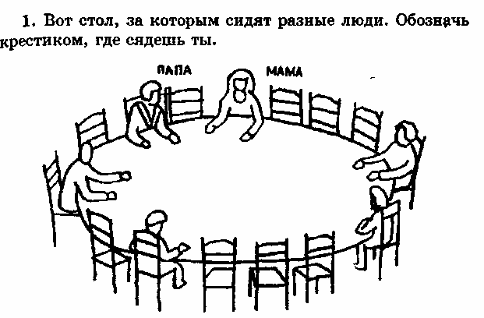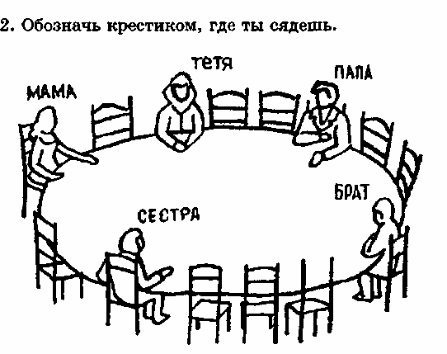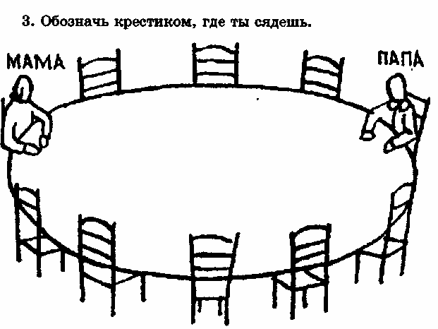

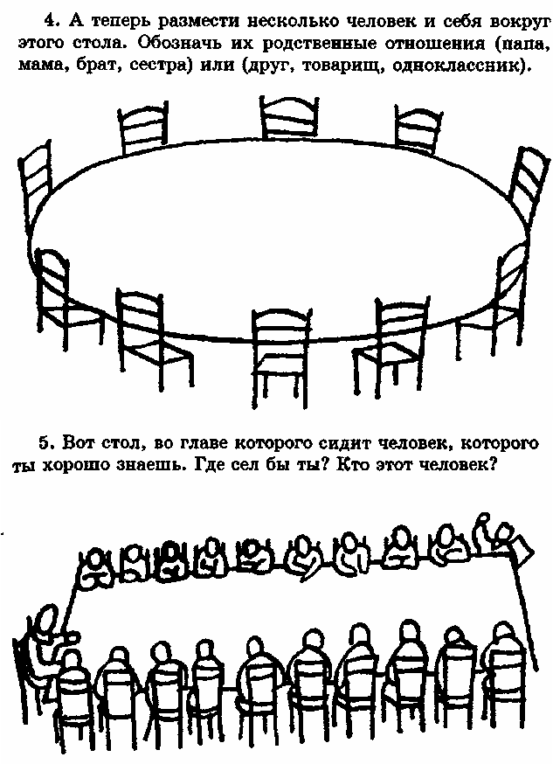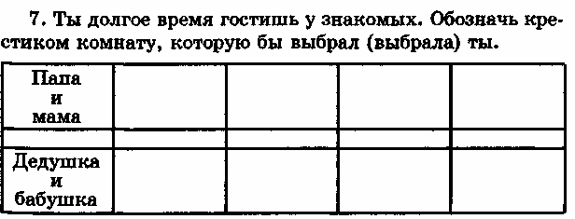

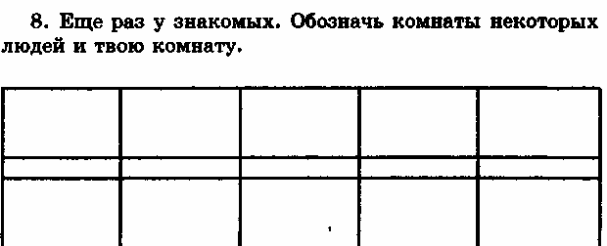

9.Решено преподнести одному человеку сюрприз. Ты хочешь, чтобы это сделали? Кому? А может быть тебе все равно? Напиши ниже.
10.Ты имеешь возможность уехать на несколько дней отдыхать, но там, куда ты едешь, только два свободных места: одно для тебя, второе для другого человека. Кого бы ты взял с собой? Напиши ниже.
11.Ты потерял что-то, что стоит очень дорого. Кому первому ты расскажешь об этой неприятности? Напиши ниже
12.У тебя болят зубы и ты должен пойти к зубному врачу, чтобы вырвать больной зуб. Ты пойдешь один? Или с кем-нибудь? Если пойдешь с кем-нибудь, то кто этот человек? Напиши ниже
13.Ты сдал экзамен. Кому первому ты расскажешь об этом? Напиши ниже.
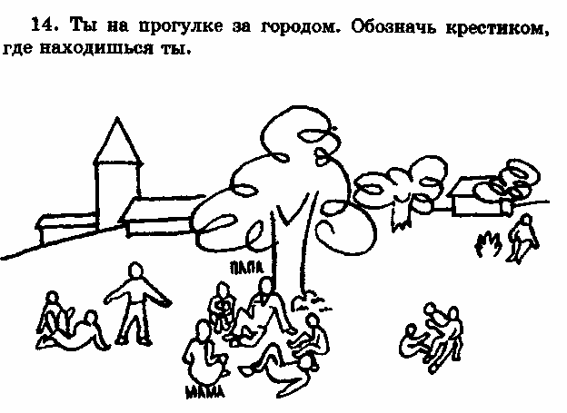

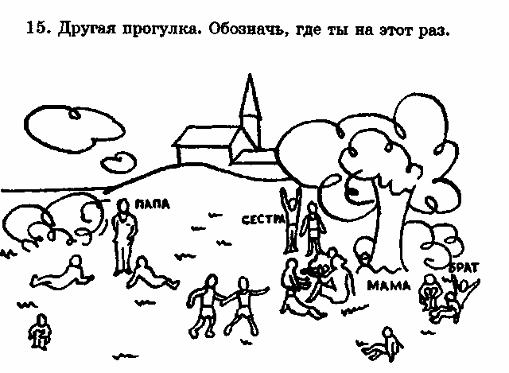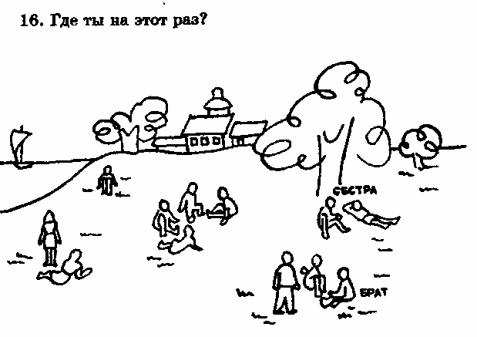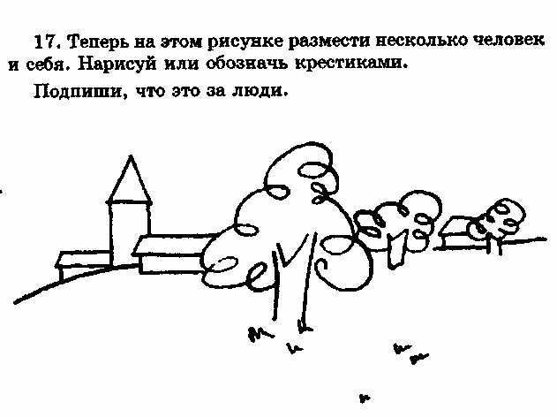
18.Тебе и некоторым другим дали подарки. Кто-то получил подарок
гораздо лучше других. Кого бы ты хотел видеть на его месте? А может быть тебе все равно? Напиши.

19.Ты собираешься в дальнюю дорогу, едешь далеко от своих родных. По кому бы ты тосковал сильнее всего? Напиши ниже.
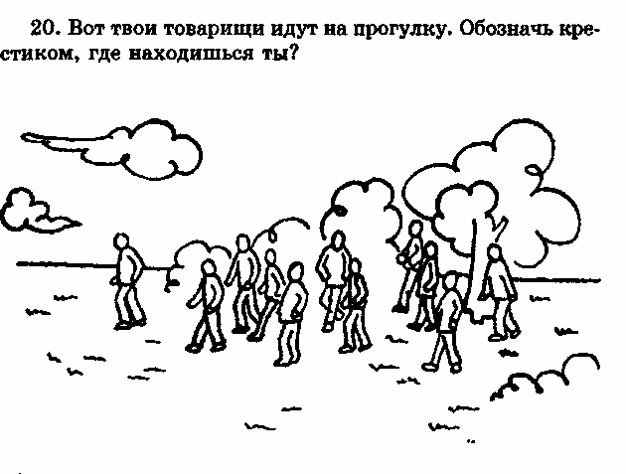
21. С кем ты любишь играть? с товарищами твоего возраста младше тебя старше тебя Подчеркни один из возможных ответов.
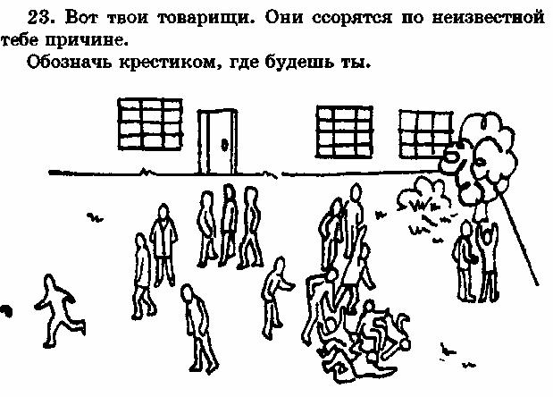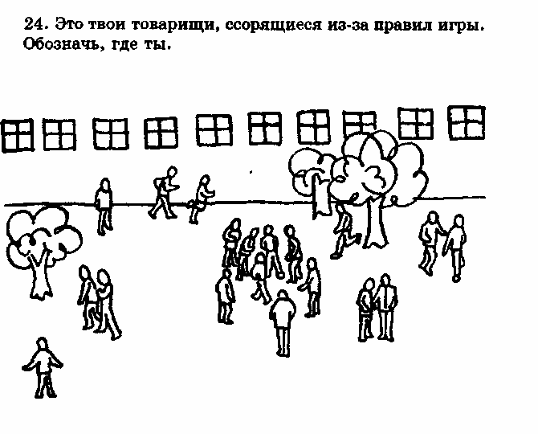

25. Товарищ нарочно толкнул тебя и свалил с ног. Что будешь делать:
- будешь плакать? пожалуешься учителю? ударишь его?
сделаешь ему замечание?
не скажешь ничего
25. Товарищ нарочно толкнул тебя и свалил с ног. Что будешь делать:
- будешь плакать? пожалуешься учителю? ударишь его?
сделаешь ему замечание?
не скажешь ничего?
Подчеркни один из ответов.
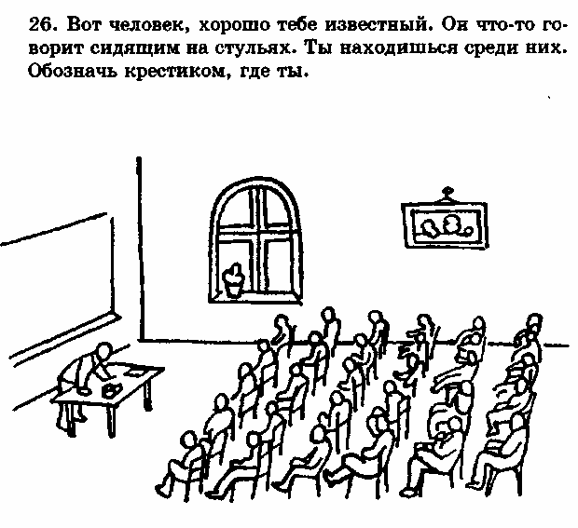
27. Ты много помогаешь маме? Мало? Редко? Подчеркни один из ответов.
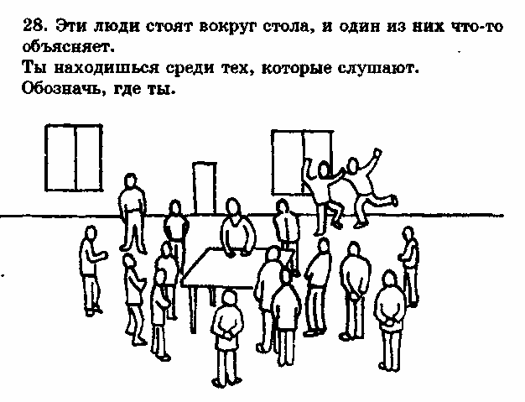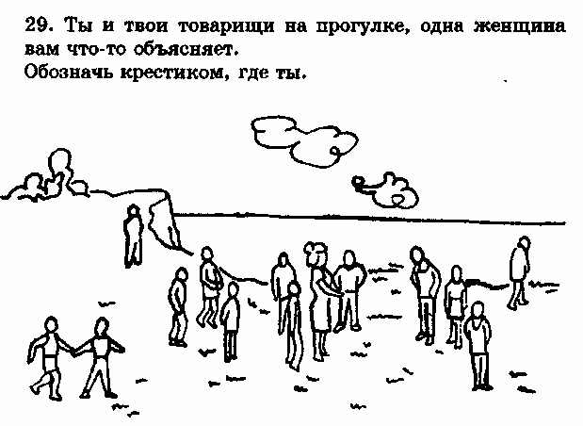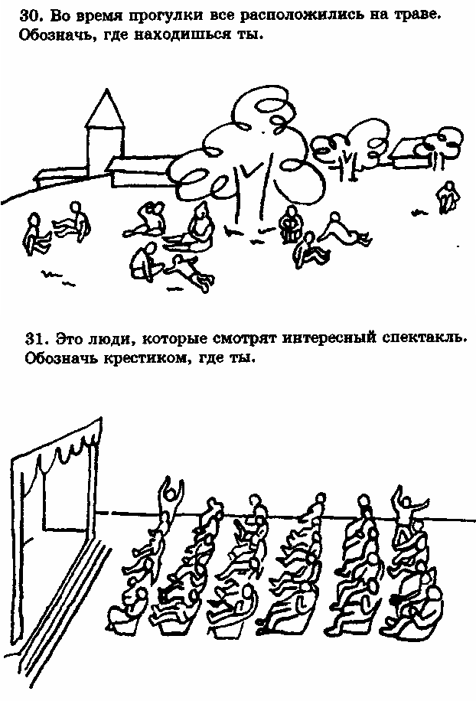

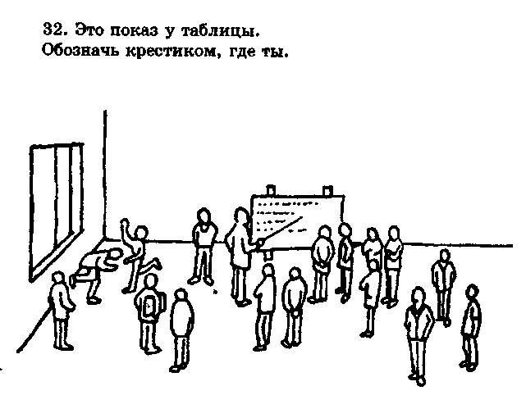
33. Один из товарищей смеется над тобой? Что будешь делать: Будешь плакать? Пожмешь плечами? Сам будешь смеяться над ним? Будешь обзывать его, бить? Подчеркни один из этих ответов.
34.Один из товарищей смеется над твоим другом. Что сделаешь: Будешь плакать?Пожмешь плечами?Сам будешь смеяться над ним? Будешь обзывать его, бить?Подчеркни один из этих ответов.
35.Товарищ взял твою ручку без разрешения. Что будешь делать: Плакать? Жаловаться? Кричать? Попытаешься отобрать? Начнешь его бить? Подчеркни один из этих ответов.
36.Ты играешь в лото (или в шашки, или в другую игру), и два раза подряд проигрываешь. Ты недоволен? Что будешь делать: Плакать? Продолжать играть дальше? Ничего не скажешь?
Начнешь злиться?
Подчеркни один из этих ответов.
37.Отец не разрешает тебе идти гулять. Что будешь делать: Ничего не ответишь? Надуешься? Начнешь плакать? Запротестуешь?
Попробуешь пойти вопреки запрещению? Подчеркни один из этих ответов.
38.Мама не разрешает тебе идти гулять. Что будешь делать: Ничего не ответишь?Надуешься? Начнешь плакать? Запротестуешь?
Попробуешь пойти вопреки запрещению? Подчеркни один из этих ответов.
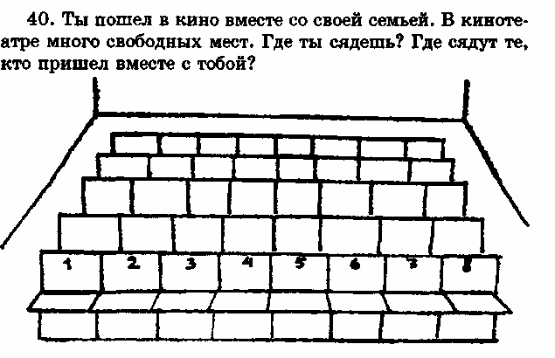
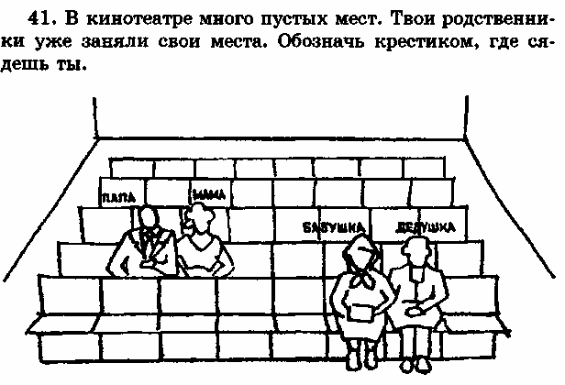
39.Учитель вышел и доверил тебе надзор за классом. Способен ли ты выполнить его поручение.

Раздел 2. Сценарий демонстрируемого видеозаписи
группового занятия

На видеозаписи демонстрируется фрагмент занятия образовательного социально-психологического коррекционного-развивающего проекта «Мы вместе», выстроенный в соответствии с требованиями к организации урока федеральных государственных образовательных стандартов и учетом требований Профессионального стандарта «Педагог-психолог (психолог в сфере образования)»:
1. Организационный этап, необходимый для создания эмоционального настроя в группе, включающий в себя мотивирование на познавательную деятельность;
2. Актуализация знаний, включающая мотивационный этап, во время которого сообщается тема занятия и уточняются имеющиеся знания обучающихся в этой области (в случае демонстрируемого видеоролика – использование упражнения «Рисунок по кругу», целью которой является: развитие групповой сплоченности и навыков совместной деятельности, преодоление трудностей в общении, формирование чувства принадлежности к группе, умения сотрудничать).
3. Практический (основной этап)
Включает в себя:
- подачу, изучение и усвоение новой теоретической информации (на видеозаписи – элемент лекционной части занятия);
- первичное усвоение новых знаний (на видеозаписи – демонстрация использования технологии «Рисунок по кругу»);
- первичное закрепление новых знаний.
В конце занятия собрана, далее проанализирована обратная связь с участниками группового коррекционно-развивающего занятия.

Список используемой литературы:
1.«Об утверждении федерального государственного образовательного стандарта основного общего образования»: приказ Министерства образования и науки Российской Федерации от 17 декабря 2010 г. № 1897 [Электронный ресурс]
2.Выготский Л.С. Игра и ее роль в психическом развитии ребенка //
Альманах института коррекционной педагогики. №28 «Игра. К 120-летию Льва Семеновича Выготского».
3. «Об утверждении профессионального стандарта "Педагог-психолог (психолог в сфере образования)»: приказ Министерства труда и социальной защиты РФ от 24 июля 2015 г. N 514н [Электронный ресурс] //.
4. Барадакова Н.В. Формирование представлений о ценностях частной жизни у студентов вуза: диссертация … канд. психол. наук. - Ростов-на-Дону, 2017. – 175 с.
5. Беляев Г.С., Лобзин В.С., Копылова И.А. Психогигиеническая саморегуляция – Л.: Медицина, 1977. – 160 с.
6. Вачков И.В. Психологический тренинг: методология и методика проведения: учебное пособие для студентов высших учебных заведений, обучающихся по направлению и специальностям психологии: способы групповой работы, типология групп, использование метафоры, приемы создания игр, упражнения и техники. – М.: Эксмо, 2010. – 555 с.
7. Гиппенрейтер Ю. Эмоции и поступки. Интеллектуальные психологические игры для детей и взрослых. – М.: АСТ, 2019.
8. Грецов А.Г. Лучшие упражнения для обучения саморегуляции: учебно-методическое пособие. – СПб.: СПбНИИ физической культуры, 2006. – 44 с. 9. Гусейнова С.Ф., Кызы, Чеджемов Г.А. Влияние семьи на формирование качества и ценностей у ребенка // Современные проблемы общественных наук в мире. Сборник научных трудов по итогам международной научно-практической конференции (11 июня 2017). № 4. – Казань: Инновационный центр развития образования и науки, 2017. – С. 17- 19.
10. Дыгун М.А., Бендега Т.Н., Дегтярев В.А. Психология в притчах с комментариями.- М.: Содействие, 2006 – 116 с.
11. Идобаева О.А. Исследование эмоционального неблагополучия современных подростков как предпосылка коррекционной работы школьного психолога: дисс. … канд. психол. наук. – М.,1998. – 147 с.
12. Кадыров Р.В., Александрова Е.В. Психокоррекция переживания отчуждения у детей, болеющих хроническими заболеваниями: программа психологической коррекции. – М.: Берлин: Директ-Медиа, 2017. – 64 с.
13. Кипнис М. 100 лучших игр и упражнений для успешного супружества и счастливого родительства. – М.: АСТ, 2011. – 330 с.
14. Копытин А.И., Свистуновская Е.Е. Руководство по детскоподростковой и семейной арт-терапии. – СПб.: Речь, 2010. – 255 с.
15. Макартычева Г.И. Коррекция девиантного поведения. Тренинги для подростков и их родителей. – СПб.: Речь, 2007. – 368 с.
16. Нарбут А., Мосс Д., Приемы Дейла Карнеги и НЛП. Код вашего успеха. – М.: АСТ, 2015. – 256 с.
17. Николаева З. Игра для подростков «ТВОЙ ХОД». 15. Обухова Л.Ф. Возрастная психология: учебник. – М.: Высшее образование: МГППУ, 2010. – 460 с.
18. Пирумова К.В. Смысложизненные ориентации как фактор профессионального развития педагога: автореферат дис. …канд. психол. наук. – М., 2004. – 22 с.
19. Подольский А.И., Идобаева О.А. Связь ценностных ориентаций современных подростков с психологическими характеристиками их учителей и родителей // Национальный психологический журнал. 2016. №2 (22). С. 84- 91.
20. Садовникова Т.Ю. Нравственно-ценностные ориентации подростков с различным восприятием моральной атмосферы в школе: дис. … канд. психол. наук. – М., 2005. – 258 с.
21. Сартан Г.Н. Тренинг самостоятельности у детей: монография. – Екатеринбург: У- Фактория, 2004. – 144 с.
22. Татарина Е.В., Шкатулка мастера: практикум по арт-терапии.– М.: Вариант, 2017. – 200 с 21. Психогимнастика в тренинге: под ред. Н.Ю. Хрящевой. – СПб.: Речь, 2014. – 272 с.
23. Разяпова Д.В. Тренинг с подростками: С чего начать? Пособие для психологов и педагога. – М.: Генезис, 2003. – 138 с.
24. Самсоненко Л.С., Шавшаева Л.Ю. Психолого-педагогическое сопровождение формирования системы ценностных ориентаций обучающихся в условиях внедрения ФГОС // Современные наукоемкие технологии. 2017. №7. С. 141-145. 24. Фопель К. Как научить детей сотрудничать? Психологические игры и упражнения. – М, Генезис, 1998 – 542 с.
25. Фопель К. Создание Команды. Психологические игры и упражнения. – М, Генезис, 2003 – 400 с.

